Câu **1**: [TH]

Bạn hãy chọn các đáp án đúng. (Có thể chọn nhiều hơn một đáp án)  
Trong các phép tính dưới đây, phép tính đúng là

A. 3×3+1+1=10.

B. 3×5+2+1=18.

C. 3×7+3−2=22.

Lời giải:

**Bước 1:**

Áp dụng bảng nhân 3 và bảng cộng, bảng trừ ta có:  
3 × 3 + 1 + 1 = 9 + 1 + 1 = 10 + 1 = 11.  
3 × 5 + 2 + 1 = 15 + 2 + 1 = 17 + 1 = 18.  
3 × 7 + 3 − 2 = 21 + 3 − 2 = 24 − 2 = 22.  
Vậy các phép tính đúng là 3 × 5 + 2 + 1 = 18 và 3 × 7 + 3 − 2 = 22.  
**Đáp án:**  
3 × 5 + 2 + 1 = 18.  
3 × 7 + 3 − 2 = 22.

Câu **2**: [TH]

Ban hãy chọn đáp án đúng.  
Nhà Nam có 6 lọ hoa, mỗi lọ hoa cắm 3 bông hoa. Hỏi cắm được tất cả bao nhiêu bông hoa vào 6 lọ hoa?

A. 18 bông hoa.

B. 15 bông hoa. C. 24 bông hoa. D. 12 bông hoa.

Lời giải:

**Bước 1:**

**Lý thuyết:**  
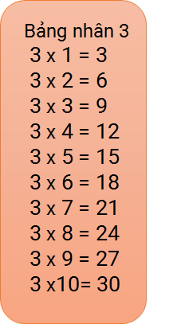  
  
Vì nhà Nam có 6 lọ hoa mà mỗi lọ hoa cắm 3 bông hoa nên số bông hoa cắm vào 6 lọ hoa là: 3 × 6 = 18 (bông hoa).  
**Đáp án:**  
18 bông hoa.

Câu **3**: [TH]

Điền số thích hợp vào các ô trống.  
Đúng ghi 1 , sai ghi 0 cho các khẳng định sau:  
3 × 1 > 3 + 1. [[0]]  
3 × 1 = 3 + 1. [[0]]  
3 × 1 < 3 + 1. [[1]]  
  
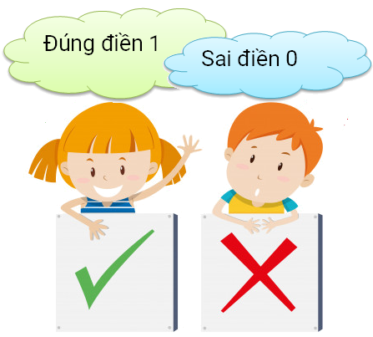

Lời giải:

**Bước 1:**

**Lý thuyết:**  
  
  
  
Ta có : 3 × 1 = 3 ; 3 + 1 = 4. Vì 3 < 4 nên 3 × 1 < 3 + 1.  
Vây khẳng định sai là: 3 × 1 > 3 + 1.  
3 × 1 = 3 + 1.  
Khẳng định đúng là 3 × 1 < 3 + 1.  
**Đáp án:**  
0 0 1

Câu **4**: [TH]

Bạn hãy chọn đáp án đúng.  
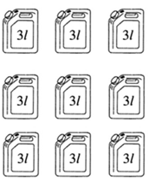  
Mỗi can có 3 l nước tương. Hỏi 9 can như thế có tất cả bao nhiêu lít nước tương?

A. 27l.

B. 9l. C. 3l. D. 12l.

Lời giải:

**Bước 1:**

Vì mỗi can có 3 l nước tương nên 9 can như thế sẽ chưa số lít nước tương là  
3 l × 9 = 27 l  
**Đáp án:**  
27 l .

Câu **5**: [TH]

Bạn hãy điền số thích hợp vào các ô trống.  
Đúng điền là 1 , sai điền là 0.  
Cách viết các tổng sau dưới dạng tích là đúng hay sai:  
3 + 3 + 3 + 3 + 3 = 3 × 5. [[1]]  
3 + 3 + 3 = 3 × 2. [[0]]  
2 + 2 + 2 + 2 = 2 × 4. [[1]]

Lời giải:

**Bước 1:**

**Lý thuyết:**  
  
  
Dựa vào bảng nhân 2 và bảng nhân 3 ta có các phép tính sau:  
3 × 5 = 15  
3 × 2 = 6 .  
2 × 4 = 8.  
Khi đó phép tính 3 + 3 + 3 + 3 + 3 = 3 × 5 là đúng.  
Phép tính 3 + 3 + 3 = 3 × 2 là sai vì 3 + 3 + 3 = 9 còn 3 × 2 = 6 .  
Phép tính 2 + 2 + 2 + 2 = 2 × 4 là đúng.  
Vậy các số cần điền lần lượt là 1 ; 0 ; 1.  
**Đáp án:**  
1  
0  
1

Câu **6**: [TH]

Bạn hãy điền số thích hợp vào các chỗ trống.  
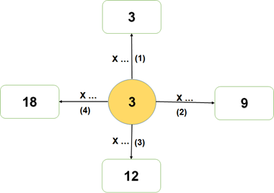  
Số thích hợp để điền vào các vị trí ( 1 ) , ( 2 ) , ( 3 ) , ( 4 ) lần lượt là [[1]];[[3]];[[4]];[[6]].

Lời giải:

**Bước 1:**

**Lý thuyết:**  
  
  
Dựa bảng nhân 3 ta có các phép tính sau:  
3 × 1 = 3.  
3 × 3 = 9.  
3 × 4 = 12.  
3 × 6 = 18.  
Vì vậy các số thích hợp để điền vào những ô ( 1 ) , ( 2 ) , ( 3 ) , ( 4 ) lần lượt là 1 ; 3 ; 4 ; 6.  
**Đáp án:**  
1  
3  
4  
6

Câu **7**: [TH]

Bạn hãy chọn đáp án đúng.  
Kết quả của phép tính 3 × 9 là số liền trước của số nào dưới đây?

A. 28.

B. 27. C. 26. D. 30.

Lời giải:

**Bước 1:**

**Lý thuyết:**  
  
  
Dựa vào bảng nhân 3 ta có 3 × 9 = 27.  
Số 27 là số liền trước của số 28.  
Vậy đáp án đúng là 28.  
**Đáp án:**  
28.

Câu **8**: [TH]

Điền số thích hợp vào các ô trống.  
Đúng ghi 1, Sai ghi 0.  
Viết tích thành tổng các số hạng bằng nhau:  
3 × 1 = 3 + 3. [[0]]  
3 × 3 = 3 + 3 + 3. [[1]]  
3 × 4 = 3 + 3 + 3 + 3. [[1]]  
  
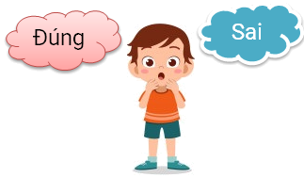

Lời giải:

**Bước 1:**

**Lý thuyết:**  
  
  
  
Ta có:  
3 × 1 = 3.  
3 × 3 = 3 + 3 + 3.  
3 × 4 = 3 + 3 + 3 + 3.  
**Đáp án:**  
0  
1  
1

Câu **9**: [TH]

Điền số thích hợp vào các ô trống.  
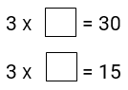  
Trả lời:  
Số cần điền vào trống thứ nhất là [[10]].  
Số cần điền vào ô trống thứ hai là [[5]].

Lời giải:

**Bước 1:**

**Lý thuyết:**  
  
  
Dựa vào bảng nhân ba ta có:  
3 × 10 = 30 nên số cần điền ô trống thứ nhất là 10.  
3 × 5 = 15 nên số cần điền ô trống thứ hai là 5.  
**Đáp án:**  
10.  
5.

Câu **10**: [TH]

Chọn đáp án đúng.  
Mỗi nhóm có 3 học sinh, có 6 nhóm như vậy. Hỏi có tất cả bao nhiêu học sinh?

A. 18 học sinh.

B. 9 học sinh. C. 27 học sinh. D. 24 học sinh.

Lời giải:

**Bước 1:**

**Lý thuyết:**  
  
  
  
Có tất cả số học sinh là: 3 × 6 = 18.  
**Đáp án:**18 học sinh.

Câu **11**: [TH]

Bạn hãy chọn đáp án đúng.  
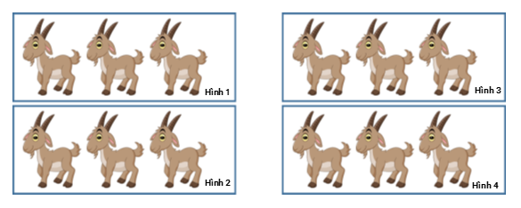  
Cho bài toán sau: "Có 3 con dê trong một hình vẽ. Hỏi bốn hình như thế có bao nhiêu con dê?"  
Phép tính nào dưới đây không phải là phép tính để giải bài toán trên?

A. 3+3+3+3.

B. 3×3.

C. 3×4.

Lời giải:

**Bước 1:**

**Lý thuyết:**  
  
  
Số con dê trong bốn hình là: 3 + 3 + 3 + 3 = 3 × 4 = 12 (con dê)  
Vậy trong các phép tính đã cho, phép tính không dùng để giải bài toán trên là 3 × 3.  
**Đáp án:**3 × 3.

Câu **12**: [TH]

Bạn hãy điền số thích hợp vào ô trống.  
Cho hình dưới đây:  
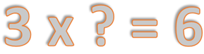  
Khi đó, số thích hợp cần điền vào dấu hỏi chấm để được phép tính đúng là [[2]].

Lời giải:

**Bước 1:**

**Lý thuyết:**  
  
  
Dựa vào bảng nhân 3 ta có: 3 × 2 = 6.  
Vậy số cần điền vào dấu hỏi chấm để được phép tính đúng là 2.  
**Đáp án:**  
2

Câu **13**: [TH]

Bạn hãy chọn đáp án đúng.  
Trong các phép tính dưới đây, phép tính nào có kết quả lớn nhất?

A. 2×8. B. 3×4.

C. 3×6.

Lời giải:

**Bước 1:**

**Lý thuyết:**  
  
  
Dựa vào bảng nhân 2 và bảng nhân 3 , ta có:  
2 × 8 = 16.  
3 × 4 = 12.  
3 × 6 = 18.  
Vì 12 < 16 < 18 nên trong các phép tính đã cho, phép tính có kết quả lớn nhất là 3 × 6.  
**Đáp án:**  
3 × 6.

Câu **14**: [TH]

Bạn hãy điền số thích hợp vào ô trống.  
18 < 3 × [[7]] < 24.  
img_question

Lời giải:

**Bước 1:**

**Lý thuyết:**  
  
  
Trong bảng nhân 3 ta thấy chỉ có duy nhất số 21 là số lớn hơn 18 và nhỏ hơn 24.  
Vì 3 × 7 = 21 nên số cần điền vào ô trống là 7.  
**Đáp án:**7.

Câu **15**: [TH]

Bạn hãy chọn đáp án đúng.  
Lấy 3 nhân với số liền sau của 5 ta được kết quả là

A. 18.

B. 12. C. 9. D. 15.

Lời giải:

**Bước 1:**

**Lý thuyết:**  
  
  
Số liền sau của 5 là 6.  
Lấy 3 nhân với 6 ta được kết quả là 3 × 6 = 18.  
Vậy đáp án đúng là 18.  
**Đáp án:**  
18.

Câu **16**: [TH]

Bạn hãy điền số thích hợp vào ô trống.  
Mỗi khay có 3 chiếc bánh bao. Hỏi 4 khay như thế có tất cả bao nhiêu chiếc bánh bao?  
Trả lời: [[12]] chiếc bánh bao.

Lời giải:

**Bước 1:**

**Lí thuyết:**  
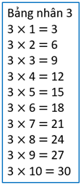  
  
4 khay như thế có tất cả số chiếc bánh bao là:  
3 × 4 = 12 (chiếc)  
Vậy 4 khay như thế có tất cả 12 chiếc bánh bao.  
**Đáp án:**12 .

Câu **17**: [TH]

Bạn hãy điền số thích hợp vào ô trống.  
Kết quả phép tính 3 × 6 − 4 có chữ số hàng đơn vị là [[4]].

Lời giải:

**Bước 1:**

**Lí thuyết:**  
  
  
Ta có: 3 × 6 − 4 = 18 − 4 = 14 .  
Số 14 có chữ số hàng đơn vị là 4 .  
**Đáp án:**4 .

Câu **18**: [TH]

Bạn hãy chọn đáp án thích hợp để điền vào ô trống.  
3 × 4 + 2 [[<]] 18 .

Lời giải:

**Bước 1:**

**Lí thuyết:**  
  
  
Ta có: 3 × 4 + 2 = 12 + 2 = 14 .  
Vì 14 < 18 nên dấu cần điền là < .  
**Đáp án:**< .

Câu **19**: [TH]

Bạn hãy chọn đáp án đúng.  
Mỗi bàn đấu cờ vua có 3 người, gồm trọng tài và 2 người thi đấu. Hỏi 5 bàn cờ vua như vậy có tất cả bao nhiêu người?

A. 6 người B. 30 người

C. 15 người

D. 18 người

Lời giải:

**Bước 1:**

**Lí thuyết:**  
  
  
5 bàn cờ vua như vậy có tất cả số người là:  
3 × 5 = 15 (người)  
Vậy 5 bàn cờ vua như vậy có 15 người.  
**Đáp án:**15 người.